13강 Float Point 실수 값의 크기와 범위

고정 소수점 표현방식의 4바이트 실수 값

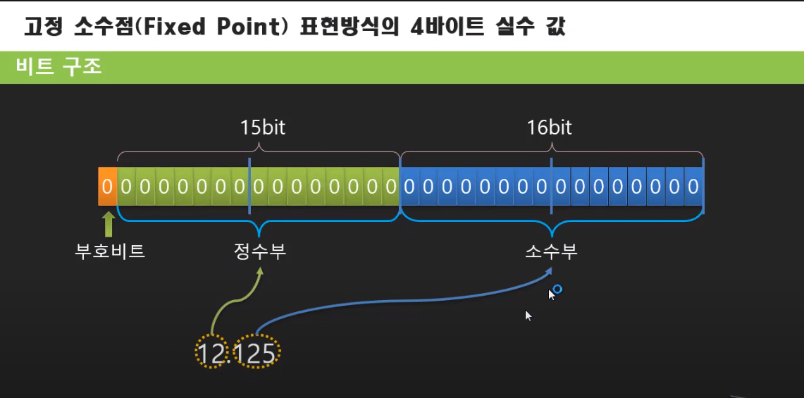

15bit의 실수값과 16bit의 소수부로 이루어져 있음.

부동 소수점 표현방식의 4바이트 실수

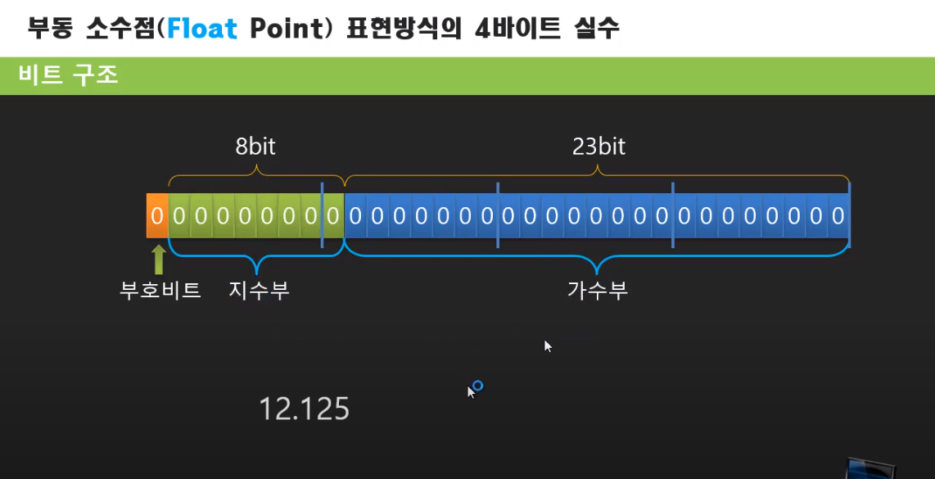

지수부와 가수부로 이루어져 있다.

12.125를 지수로 표현하기

12.125를 이진수로 변환 -> 1100.0010

변환한 값에서 소수점을 첫번째 자리의 바로 앞에 둠 -> 1.1000010

eX로 오른쪽으로 옮길 지수값 표현 -> 1.1000010e3

여기서 소수점 아래는 가수부로 eX값은 지수부로 간다.

32실수의 범위

